Salvador, 27 de outubro de 2026.

GEO 2993 A / 26

À
SAULO VIEIRA
Salvador - BA

At.: Sr. Saulo Vieira.
Ref.: Proposta para elaboração de projeto e execução global das fundações para a obra EXPANSÃO GRAND PALLADIUM RESORT & SPA, situada em Rodovia BA-099, Km 65, S/N, Imbassaí, Mata de São João – BA.

Prezados Senhores,

Pela presente, formalizamos nossa proposta técnica e comercial em caráter global para a elaboração de projeto executivo geotécnico e execução integral dos serviços de fundações profundas em estacas tipo Hélice Contínua Monitorada e estacas metálicas conforme as condições de engenharia, premissas de campo e regramento jurídico discriminados nas cláusulas a seguir:

- PRELIMINAR:

  - Os quantitativos, metodologias operacionais, dimensionamentos estruturais e estimativas de produtividade desta Proposta Comercial baseiam-se estrita e rigorosamente nos documentos técnicos de engenharia fornecidos pela CONTRATANTE, listados abaixo:

a) Projetos Estruturais (Plantas de Locação e Cargas) de autoria da ProEst Projeto e Tecnologia de Estruturas, consubstanciados nos arquivos digitais:
'SSAUH1_STR_PE_BP_002_CAR_SS_R04'; 'SSAUH1_STR_PE_EP_002_CAR_SS_R02'; 'SSAUH1_STR_PE_H1_000_CAR_SS_R03'; 'SSAUH1_STR_PE_H2_000_CAR_SS_R01'; 'SSAUH1_STR_PE_H3_001_CAR_SS_R01'.
b) Relatórios de Investigação Geotécnica (Sondagens SPT) de autoria da empresa TransGeo Geotecnia, compreendendo o arquivo “001 - Relatório de Sondagem” datado de 03/07/2025; e o arquivo “001 - Relatório de Sondagem_260902_190936” datado de 26/06/2026.

  - A CONTRATANTE declara que os relatórios e plantas entregues refletem com fidelidade a realidade topográfica e a situação real do subsolo da área de intervenção. Qualquer divergência de campo em relação a tais documentos ativará os mecanismos de reequilíbrio previstos nesta proposta.

  - O objeto desta contratação compreende a execução civil e engenharia aplicada de fundações profundas dividida de forma estanque para atender a 05 (cinco) prédios/módulos distintos localizados dentro do canteiro de obras do Grand Palladium Resort & Spa, mapeados sob os seguintes quantitativos de projeto:

1.3.1. Módulo Piscinas
116 Estacas Hélice Contínua Monitorada;
1.3.2. Módulo Recepção
83 Estacas Metálicas;
217 Estacas Hélice Contínua Monitorada;
1.3.3. Módulo Habitacional H01
245 Estacas Hélice Contínua Monitorada;
1.3.4. Módulo Habitacional H02
245 Estacas Hélice Contínua Monitorada;
1.3.5. Módulo Habitacional H03
62 Estacas Hélice Contínua Monitorada;

  - Consolidação Geral do Escopo do Resort: O projeto global perfaz um total absoluto de 885 (oitocentas e oitenta e cinco) estacas Hélice Contínua Monitorada e 83 (oitocentas e três) estacas metálicas cravadas, totalizando 968 elementos de fundação profunda.

- ESCOPO A CARGO DA CONTRATADA:

  - Mobilização de nossos equipamentos, sua instalação, operação e posterior remoção do canteiro ao final dos serviços.
  - Mão de obra especializada e equipamento para execução das perfurações e lançamento de concreto das estacas.
  - Informe técnico dos serviços executados e ocorrências de obra com dados de interesse comum.
  - Fornecimento da Anotação de Responsabilidade Técnica (ART) do Conselho Regional de Engenharia e Agronomia (CREA) referente ao projeto e à execução das estacas de fundação.
  - Recolhimento das contribuições sociais e previdenciárias da equipe que trabalhar na obra.
  - Ferramentas e EPI’s necessários para execução dos serviços contratados.
  - Programas de segurança e saúde ocupacional (PGR - Programa de Gerenciamento de Riscos e PCMSO - Programa de Controle Médico de Saúde Ocupacional).
  - Plano de manutenção constante e livro de inspeção do equipamento.
  - Exames admissionais, periódicos e demissionais de todos os colaboradores (ASO).
  - Fornecimento de hospedagem para as equipes.
  - Fornecimento de refeições (café da manhã, almoço, janta e cesta básica mensal) para as equipes.
  - Transporte de nossas equipes para a região da obra (mobilização e desmobilização) e transporte diário (ida e volta) até a frente de trabalho.
  - Apoio de equipamento retroescavadeira para remoção do solo proveniente das escavações.
  - Fornecimento do Óleo Diesel para abastecimento dos equipamentos.
  - Fornecimento das armaduras montadas (aço CA-50) das estacas hélice contínua.
  - Içamento e instalação das armaduras após concretagem das estacas hélice contínua.
  - Fornecimento de concreto usinado e seu bombeamento para as estacas hélice contínua.
  - Fornecimento de tubulação / mangotes para entregar o concreto na base da torre do equipamento. Em atendimento às exigências do sistema de monitoramento computadorizado, fica vedado o uso de caminhão tipo bomba-lança articulada.
  - Fornecimento de cimento para produção e injeção diária da nata de lubrificação da linha de bombeamento da concretagem.
  - Fornecimento e descarga do material das estacas metálicas na obra.
  - Fornecimento de máquina de solda e conjunto completo de maçarico para oxi-corte em campo.
  - Produção de talas de aço para as emendas e execução das emendas das estacas metálicas.
  - Fornecimento do controle tecnológico do concreto usinado.
  - Desenvolvimento, dimensionamento, detalhamento e emissão de projeto executivo final das fundações com base no projeto estrutural fornecido.
  - Fornecimento (mobilização, montagem, manutenção e desmobilização) de 02 (duas) perfuratrizes de grande porte para estacas hélice contínua monitorada com sistema integrado de monitoramento eletrônico computadorizado e 01 (um) equipamento completo de cravação mecânica (bate-estacas).
- ESCOPO A CARGO DA CONTRATANTE:

  - Definir e manter no canteiro representante qualificado para acompanhar e garantir desenvolvimento normal e ininterrupto dos serviços, garantindo frente de trabalho ininterrupta.
  - Entrega e manutenção da área onde se desenvolverão os trabalhos plana e desimpedida de obstáculos visíveis ou não, de forma a permitir o livre acesso dos equipamentos e ferramentas necessárias da atividade.
  - Fornecimento de pequeno almoxarifado e vigilância de nossas ferramentas de menor porte e armários para os nossos colaboradores.
  - Fornecimento dos perfis de sondagens que se fizerem necessários para uma perfeita caracterização do solo no local da obra.
  - Fornecimento de água e energia elétrica cerca de 30 HP e rede trifásica 220 V com cabo trifásico de 50,0 m não situados a mais de 50 metros dos locais de utilização.
  - Locação das estacas em locais de referência de nível para orientação dos trabalhos.
  - Fornecer e responsabilizar-se pela estabilidade de estruturas e/ou aterros provisórios ou não porventura necessários à execução dos serviços.
  - Contratar empresa especializada na instrumentação para ensaio dinâmico (PDA).
  - Bota-fora do solo proveniente das escavações mecanizadas.
  - Materiais e execução dos blocos de coroamento e arrasamento das estacas.
  - Materiais e execução das vigas das fundações (vigas de equilíbrio e de travamento).

- REGRAS ESPECIAIS DE ENGENHARIA E GESTÃO DE RISCOS:

Com o objetivo de detalhar minuciosamente as responsabilidades contratuais em face das severas complexidades operacionais inerentes a obra, ficam pactuadas as condições técnicas imperativas dispostas nos parágrafos seguintes.

  - Da Tolerância Normativa para Desvios Executivos: Serão admitidos como válidos e conformes todos os desvios de locação em planta (excentricidade) e desvios de prumo (desaprumo) que se mantiverem estritamente dentro das tolerâncias estipuladas na norma ABNT NBR 6122:2022. Eventuais desvios que ultrapassem as marcas normativas decorrentes de deficiências na demarcação topográfica (responsabilidade da CONTRATANTE) ou provocados pelo desvio natural do trado em virtude de matacões ou obstáculos subterrâneos não serão imputados à GEOFOR, correndo os custos de reforço estrutural e cálculo por conta da CONTRATANTE.

  - Da Responsabilidade por Redes Subterrâneas Existentes: Considerando que a área de expansão faz parte de um complexo hoteleiro pré-existente, a CONTRATANTE assume a obrigação formal de entregar à equipe de engenharia da GEOFOR, antes da entrada dos equipamentos em pista, a planta cadastral atualizada ('as-built') de todas as interferências subterrâneas na área (linhas de fibra óptica, alimentação elétrica de alta tensão, tubulações de gás, redes de água potável, esgotamento sanitário, entre outras). A GEOFOR fica integralmente isenta de responsabilidade civil, criminal ou contratual por prejuízos causados pelo rompimento de redes subterrâneas que não constavam nas plantas entregues ou que não foram fisicamente sinalizadas em campo pela equipe da CONTRATANTE.

  - Do Risco de Perda de Concreto Fluido: O processo de injeção de concreto sob pressão em estacas Hélice Contínua convive com o risco físico de perdas decorrentes de vazios no solo (cavernas subterrâneas, bolsões de areia fofa, fendas geológicas) ou sobreconsumo por colapso de paredes laterais em camadas friáveis. A GEOFOR não arcará com o custo financeiro do concreto excedente injetado, uma vez que este é um risco geológico inerente à atividade geotécnica e não foi embutido na planilha de custos ordinários. O faturamento do concreto será realizado com base no volume medido nos relatórios de injeção computadorizados das perfuratrizes.

  - Da Limpeza do Canteiro e do Fluxo do Lameiro: A perfuração via HCM gera, em cada estaca, um resíduo volumoso conhecido como 'lameiro' (mistura de solo local, água e resquícios de nata de cimento). O escopo da GEOFOR restringe-se a extrair mecanicamente este material e depositá-lo adjacente à estaca perfurada. Toda a operação de raspagem contínua das pistas, contenção do fluxo de lama para áreas de preservação ambiental ou jardins do resort, bem como o bombeamento de águas residuárias de lavagem de trado, são de responsabilidade direta e exclusiva da CONTRATANTE.

- PREÇOS:

É o seguinte nosso preço para execução do estaqueamento nas condições acima, nele incluídas todas as despesas com nossa mão de obra, equipamentos, ferramentas, assessoria técnica e impostos ICMS, IPI, PIS, COFINS, ISS, IRPJ, CSLL (empresa optante pelo Simples Nacional, alíquota de recolhimento varia mensalmente conforme faturamento no período anterior).

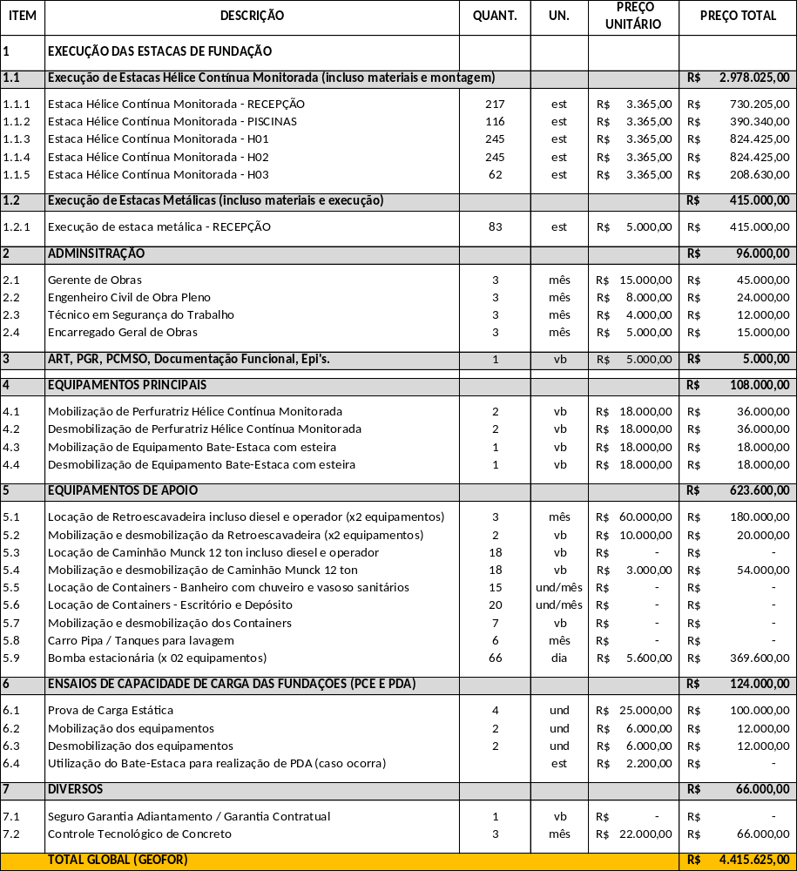
Tabela 01: Preços Global dos Serviços e Materiais - GEOFOR.

  - Valores Unitários de Referência da Composição: Para fins de formação do preço global contratado, fiscalização de eventuais acréscimos ou supressões de escopo por parte da CONTRATANTE, adota-se a seguinte matriz de preços unitários de balizamento de materiais postos em obra:
- Concreto Usinado Injetado fck = 30 Mpa: R$ 680,00 por metro cúbico (m³)
- Aço Estrutural CA-50: R$ 5,70 por quilograma (kg)

  - Da Cláusula de Proteção e Reajuste de Insumos Críticos: Os preços unitários acima tomam como premissa os custos de mercado vigentes na data de assinatura desta proposta. Se houver variação abrupta, inflacionária ou reajuste de usina siderúrgica / usina de concreto que resulte em elevação acumulada superior a 5% (cinco por cento) calculada sobre o valor de referência do Aço ou do Concreto, os preços unitários da tabela contratual serão revisados e repassados proporcionalmente de imediato no faturamento das medições subsequentes, restabelecendo o equilíbrio financeiro do contrato.

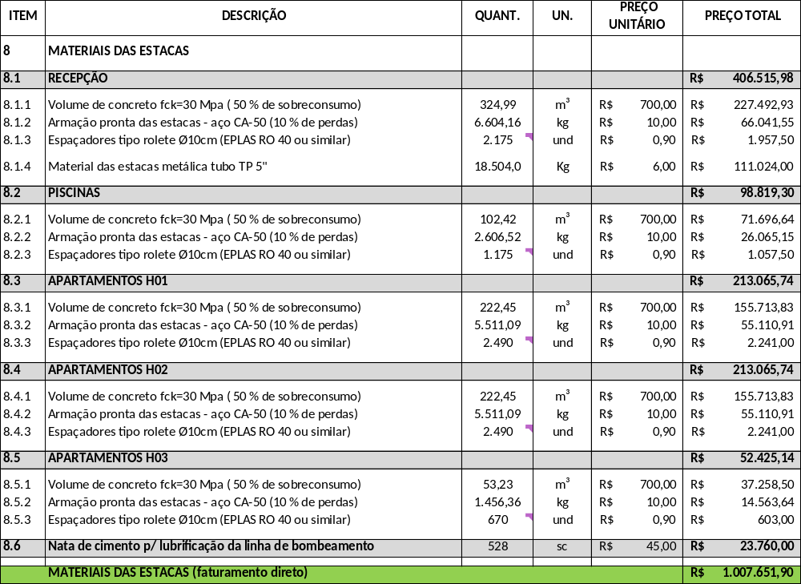
Tabela 02: Estimativa de Materiais das Estacas (a cargo da contratante).

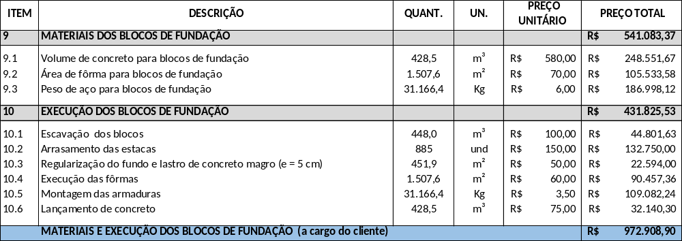
Tabela 03: Estimativa de Materiais e Execução dos Blocos de Coroamento (a cargo da contratante).

- CONDIÇÕES DE PAGAMENTO:

  - 1ª Parcela: sinal no valor R$ 100.000,00 na assinatura do contrato.
  - Medições quinzenais para pagamento em até 07 dias corridos após emissão da fatura.
  - FATURAMENTO:
- Faturamento dos serviços em 60% do valor referente à locação de equipamentos. Fatura de locação pela empresa de razão social GEO TÉCNICA FUNDAÇÕES, inscrita no CNPJ 35.254.214/0001-79.
- Faturamento dos serviços em 40% do valor referente à mão de obra. Nota Fiscal de serviço pela empresa de razão social GEOFOR OBRAS DE FUNDAÇÕES, inscrita no CNPJ 26.214.785/0001-99.

Obs.: 1. Qualquer alteração na Política Econômica praticada pelo Governo que provoque desequilíbrio econômico-financeiro do contrato que esta proposta possa gerar a GEOFOR se reserva ao direito de renegociá-lo e em caso de impasse rescindi-lo sem nenhum tipo de penalidade.
Obs.: 2. Todos os pagamentos deverão ser realizados na data de cada evento e na eventualidade de inadimplência incidirá sobre os valores devidos multa de 2 % + juros de 0,17 % ao dia. Além de ficar a critério exclusivo da GEOFOR a continuidade dos serviços.

- DIVERSOS:

  - Os preços desta proposta foram compostos com base na premissa de atividade nos dias úteis de Segunda a Sexta num total de 44 horas semanais.
  - A GEOFOR está dispensada de retenção do INSS de acordo com Instrução Normativa nº 2110/2022 - Art.130 item XVI, “estão isentos de Retenção as Empresas de Prestação de Serviços de Geotecnia e Fundações” no que a GEOFOR se enquadra.
  - Caso o cliente solicite trabalho aos sábados e domingos, será acrescido 25% e 30% respectivamente nos preços unitários das estacas executadas.
  - No escopo de orçamento não está previsto haver retenção técnica ou contratual dos serviços. No caso de incluir retenção no Contrato da Contratante, os valores unitários serão ajustados no mesmo valor percentual (%) da retenção e acrescidos os impostos incidentes.
  - Caso aconteça perda de concreto, a GEOFOR não arcará com esse custo, pois não está considerado na composição de custo este risco inerente da atividade.
  - A responsabilidade financeira máxima agregada da GEOFOR por qualquer descumprimento, multa contratual, erro técnico de engenharia ou sinistro comprovado decorrente da execução das fundações objeto desta proposta fica estritamente limitada ao valor equivalente a 10% (dez por cento) do valor total dos serviços de mão de obra efetivamente executados, não respondendo a contratada em nenhuma hipótese por danos indiretos, lucros cessantes, perdas comerciais, quebra de receitas ou atrasos na inauguração comercial das novas dependências do Resort por parte do grupo hoteleiro CONTRATANTE.

- PRAZOS:

  - Mobilização e transporte de equipamentos e pessoal: a combinar.
  - De instalação no canteiro: 01 dia.
  - De execução:
Hélice Contínua – o prazo estimado para execução das 885 estacas hélice contínua monitorada com condições normais de trabalho, solo e clima é de 66 dias úteis com 02 equipamentos de grande porte em paralelo.
Metálicas – o prazo estimado para execução das 83 estacas metálicas com condições normais de trabalho, solo e clima é de 15 dias úteis com 01 equipamento.
  - Paralisações por Força Maior e Intempéries Climáticas (Chuvas): Considerando as características geotécnicas do solo litorâneo da Mata de São João - BA, a GEOFOR fica integralmente isenta de penalidades, multas contratuais ou imputação de atrasos causados por chuvas torrenciais ou índices pluviométricos que impeçam a circulação segura das máquinas pesadas nas pistas ou que comprometam a qualidade civil do concreto fluido. Os dias afetados por fortes precipitações e o período subsequente necessário para a secagem/restabelecimento da compactação do solo serão automaticamente estendidos ao prazo final de entrega.
  - O prazo estimado presume uma frente de trabalho contínua e sem interrupções logísticas ou burocráticas causadas pelo cliente. Sempre que os equipamentos principais da GEOFOR (Perfuratrizes ou Bate-Estacas) e suas respectivas equipes ficarem ociosos por culpa direta ou indireta da CONTRATANTE, configurar-se-á o estado de Standby Operacional.
São causadores legítimos de aplicação da taxa de Standby, sem prejuízo de outros fatores exógenos à CONTRATADA:
- Falta ou interrupção no fornecimento de água industrial ou energia trifásica de 30 HP;
- Atraso ou interrupção na entrega de concreto usinado das betoneiras na cota regulamentar;
- Falta de liberação de frentes ou eixos topográficos devidamente demarcados;
- Interrupções impostas pela fiscalização, administração do Resort, ordens de silêncio ou restrições de horários não pactuados;
- Pistas sem condições de tráfego, atolamento de caminhões ou instabilidade de patolamento.
  - Ocorrido o evento de paralisação por período acumulado superior a 02 (duas) horas em um mesmo dia útil, a GEOFOR iniciará a contagem de horas paradas e faturará à CONTRATANTE o valor indenizatório de R$ 500,00 por hora fracionada ou o teto de R$ 5.000,00 por dia útil de paralisação por equipamento prejudicado, visando sanar os custos fixos de ociosidade de maquinário pesado e equipes de prontidão móvel.
  - Obstáculos Geológicos Ocultos: Caso sejam interceptados no subsolo matacões de rocha sã, blocos de concreto de obras antigas, tubulações de concreto armado blindadas ou solo com impenetrável à perfuração mecânica ordinária com o trado padrão, a GEOFOR paralisará o respectivo ponto. O tempo decorrente de tentativas de quebra, substituição de ponteiras avariadas ou redesenho locacional será computado como hora trabalhada extraordinária. Caso seja necessária metodologia especial (como perfuratrizes pneumáticas de rocha), os custos serão formalizados via Termo Aditivo.

- ACEITE CONTRATUAL:

A autorização por V.S.as., para colocação dos nossos equipamentos no canteiro de obra e consequente início dos serviços descrito acima, mesmo que verbal, implicará no aceite tácito de todas as cláusulas constantes desta proposta.

- VALIDADE DA PROPOSTA:

A presente será válida pelo prazo de 30 dias, condicionada ao exame do Projeto, das sondagens e das condições locais de trabalho após o preparo do canteiro.
Fica eleito o Foro da cidade de Salvador - BA. Para dirimir questões deste oriundo, sendo ele obrigatório às partes, herdeiros e sucessores.

Atenciosamente,

GEOFOR OBRAS DE FUNDAÇÕES LTDA
Engº Lucas Fonseca Jordão
CREA 939007/SC

De Acordo,

_______/_______/_________

Empresa: ___________________________________________________________________

CNPJ:__________________________________________

Insc. Est.________________________________________

End.:__________________________________________________________________

- MEMORIAL DE CÁLCULO:

11.1 ARQUIVOS DE REFERÊNCIA:
- Plantas de locação e cargas dos pilares de autoria da ProEst Projeto e Tecnologia de Estruturas, arquivos: 'SSAUH1_STR_PE_BP_002_CAR_SS_R04', 'SSAUH1_STR_PE_EP_ 002_CAR_SS_R02', 'SSAUH1_STR_PE_H1_000_CAR_SS_R03', 'SSAUH1_STR_PE_H2 _000_CAR_SS_R01' e 'SSAUH1_STR_PE_H3_001_CAR_SS_R01'.
- Relatórios de sondagens à percussão de autoria da TransGeo Geotecnia, arquivo: “001 - Relatório de Sondagem” datado de 03/07/2025; e arquivo “001 - Relatório de Sondagem_260902_190936” datado de 26/06/2026.

11.2 NORMAS APLICÁVEIS
- ABNT NBR 6118/2023 – Projeto de Estruturas de Concreto
- ABNT NBR 6122/2022 – Projeto e Execução de Fundações

11.3 CONCRETO DAS ESTACAS HÉLICE CONTÍNUA MONITORADA
- Resistência característica: fck ≥ 40 MPa (28 dias);
- Consumo mínimo: 350 kg de cimento/m³;
- Fator a/c ≤ 0,45;
- Abatimento (Slump Test): 220 a 260 mm;
- Exsudação ≤ 4%;
- Agregados: 4,75 a 12,5 mm;
- Lançamento obrigatório no mesmo dia da perfuração, com tremonha de ≥ 1,50 m.

Para se obter aclasse do concreto ou resistência característica do concreto (fck) se faz necessário saber a Classe de Agressividade Ambiental – CAA. Esta, por sua vez, é definida segundo a Tabela 6.1 da norma brasileira ABNT NBR 6118/2023:

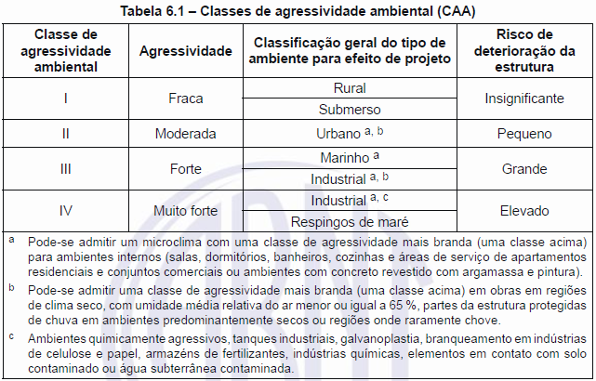
A obra está localizada em uma litorânea em Mata de São João - BA ficando dentro de uma área de solos salinos. Desta maneira, a classificação se enquadra na classe de agressividade ambiental forte CAA III.

Através da Tabela 4 da norma brasileira ABNT NBR 6122/2024 obtém-se a definição da classe do concreto ou resistência característica do concreto (fck), bem como outras informações para o dimensionamento das fundações:

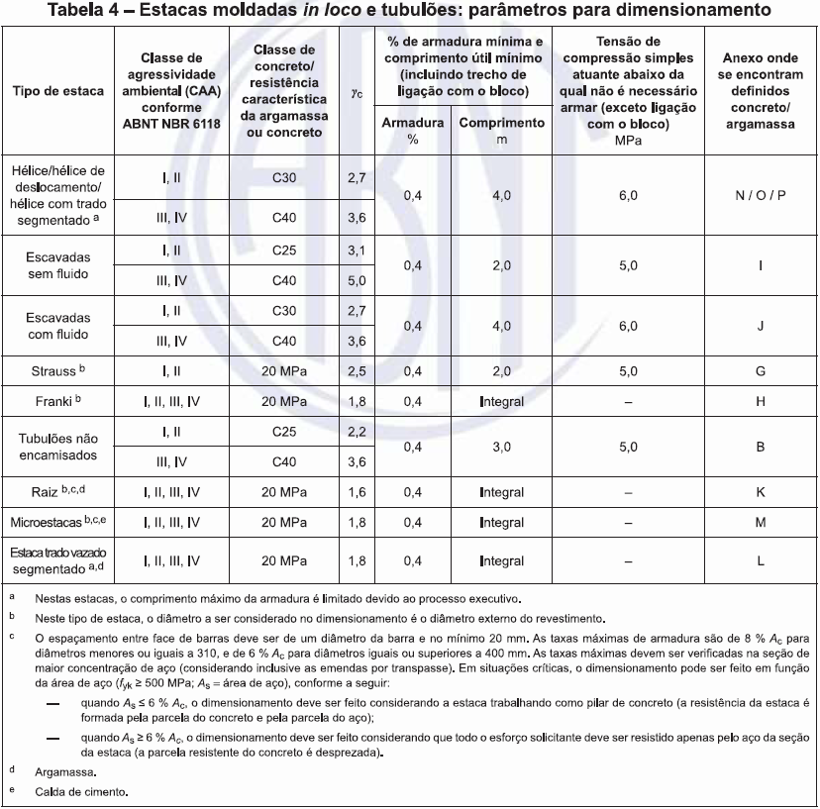

11.4 ARMAÇÕES DAS ESTACAS

- Aço CA-50 em barras longitudinais e estribos;

11.5 DADOS GEOTÉCNICOS - SONDAGENS

A litologia do solo local pode ser visualizada através dos relatórios de sondagens à percussão de autoria da TransGeo Geotecnia, arquivo: “001 - Relatório de Sondagem” datado de 03/07/2025; e arquivo “001 - Relatório de Sondagem_260902_190936” datado de 26/06/2026.
Foram realizados 05 furos de sondagem à percussão contidos no relatório datado de 26/05/2026, sendo que a profundidade até atingir o impenetrável variou de 4,49m a 5,61m nos SP-03C a SP-05E e nos demais furos paralisando com 12,45 m como limite de sondagem estabelecido pelo cliente, não atingindo o impenetrável SPT.
Já no relatório datado de 03/07/2025 foram executados 51 furos de sondagem à percussão paralisados com a profundidade de 8,45 m como limite de sondagem estabelecido pelo cliente, não atingindo o impenetrável SPT em nenhum deles.
É possível observar que em sua maioria o solo é uma areia fina a média de pouco a medianamente compacta. Em geral os valores de Nspt aumentam conforme profundidade e foi encontrado o nível d’água em todos os furos de sondagem.

Abaixo encontra-se a locação das sondagens à percussão mais recentes encontrada no arquivo “001 - Relatório de Sondagem_260902_190936”:
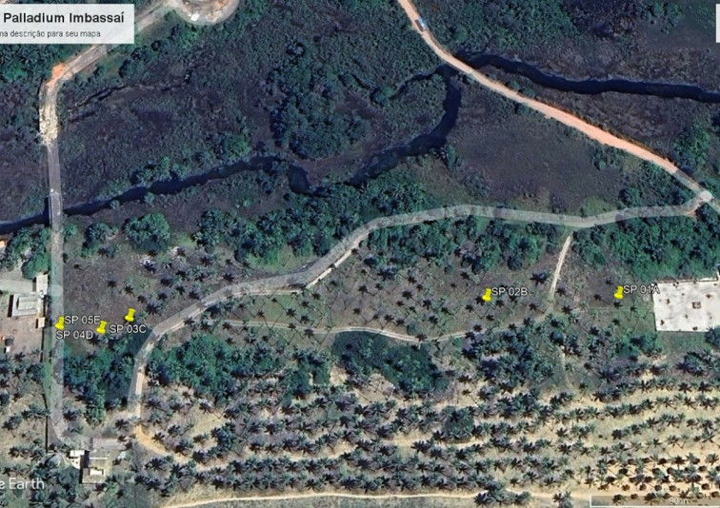
Figura 1 – Locação dos furos das sondagens à percussão.

Seguem abaixo os perfis das sondagens a percussão do terreno utilizados para o dimensionamento das fundações: SP-01A, SP-02B, SP-03C, SP-04D e SP-05E:

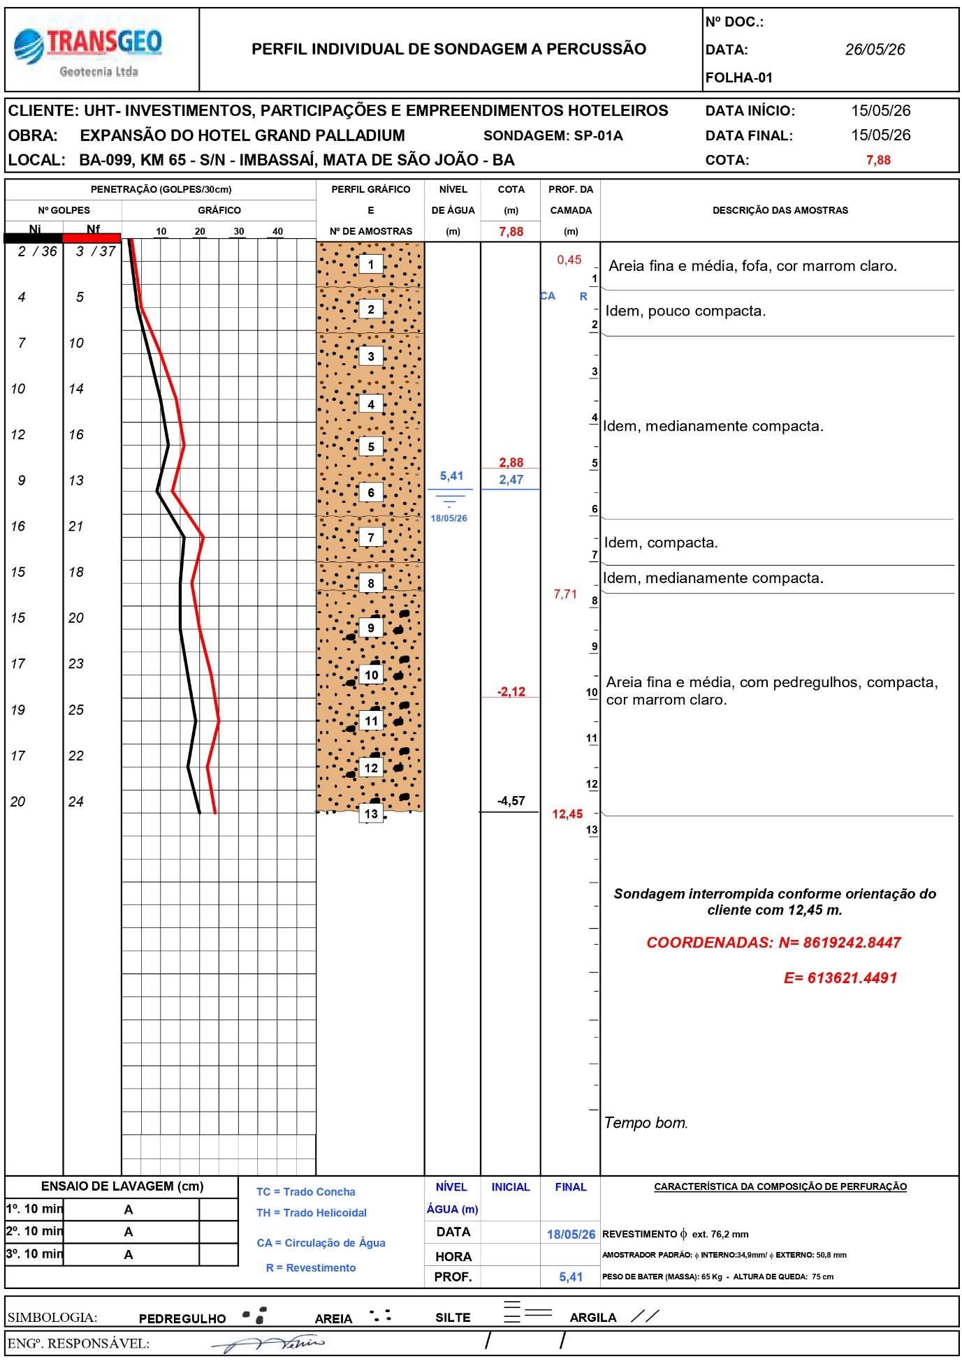
Figura 2 – Furo de Sondagem SP-01A.

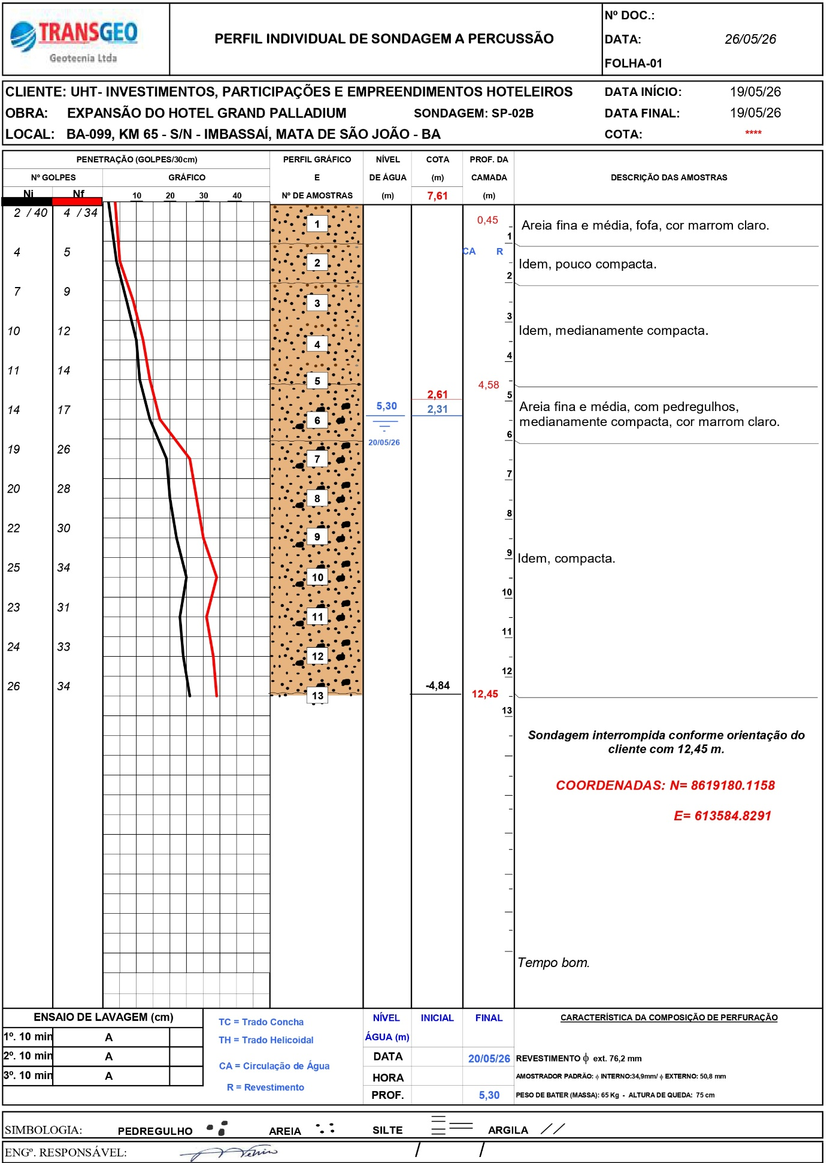
Figura 3 – Furo de Sondagem SP-02B.

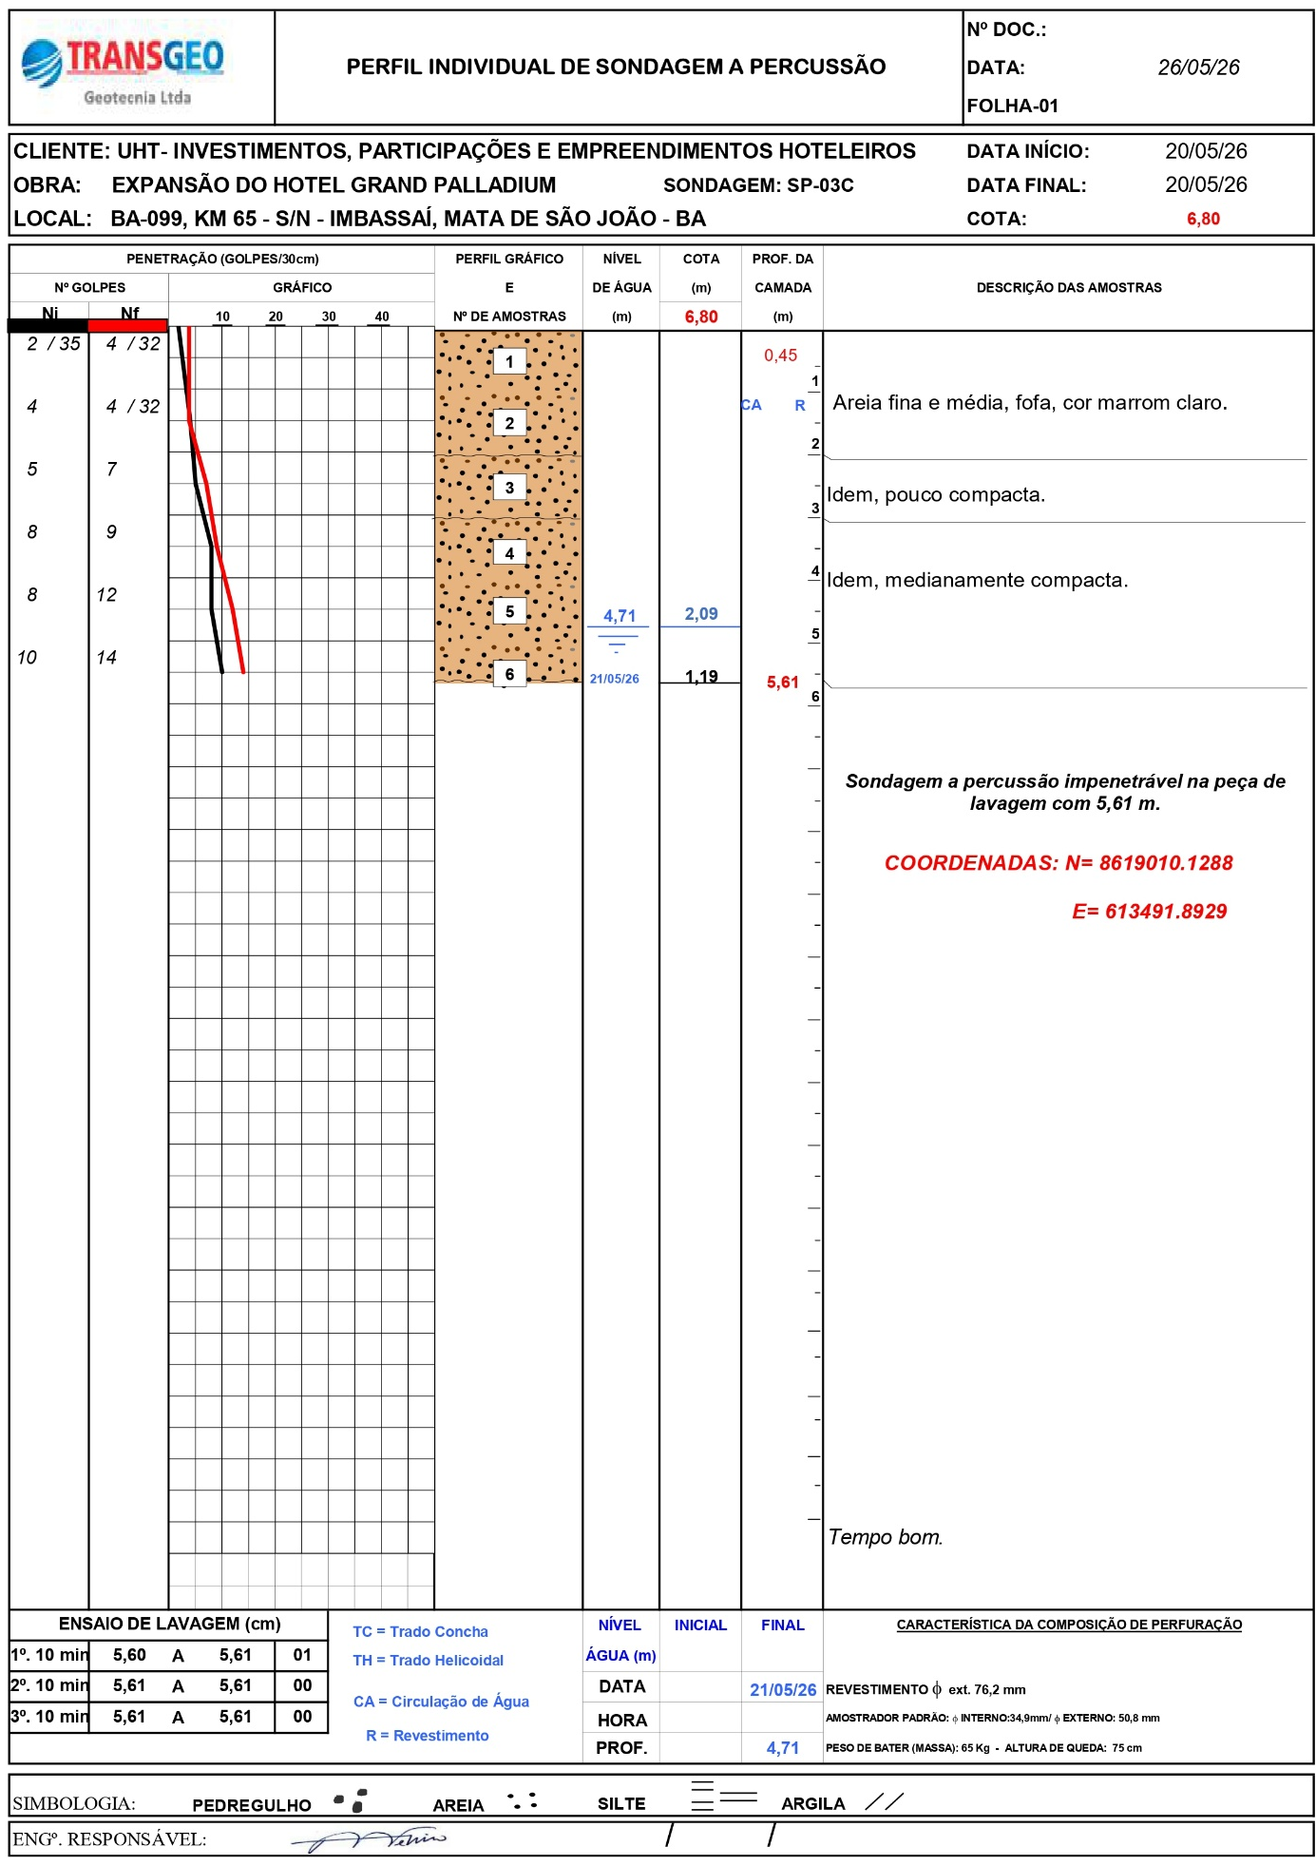
Figura 4 – Furo de Sondagem SP-03C.

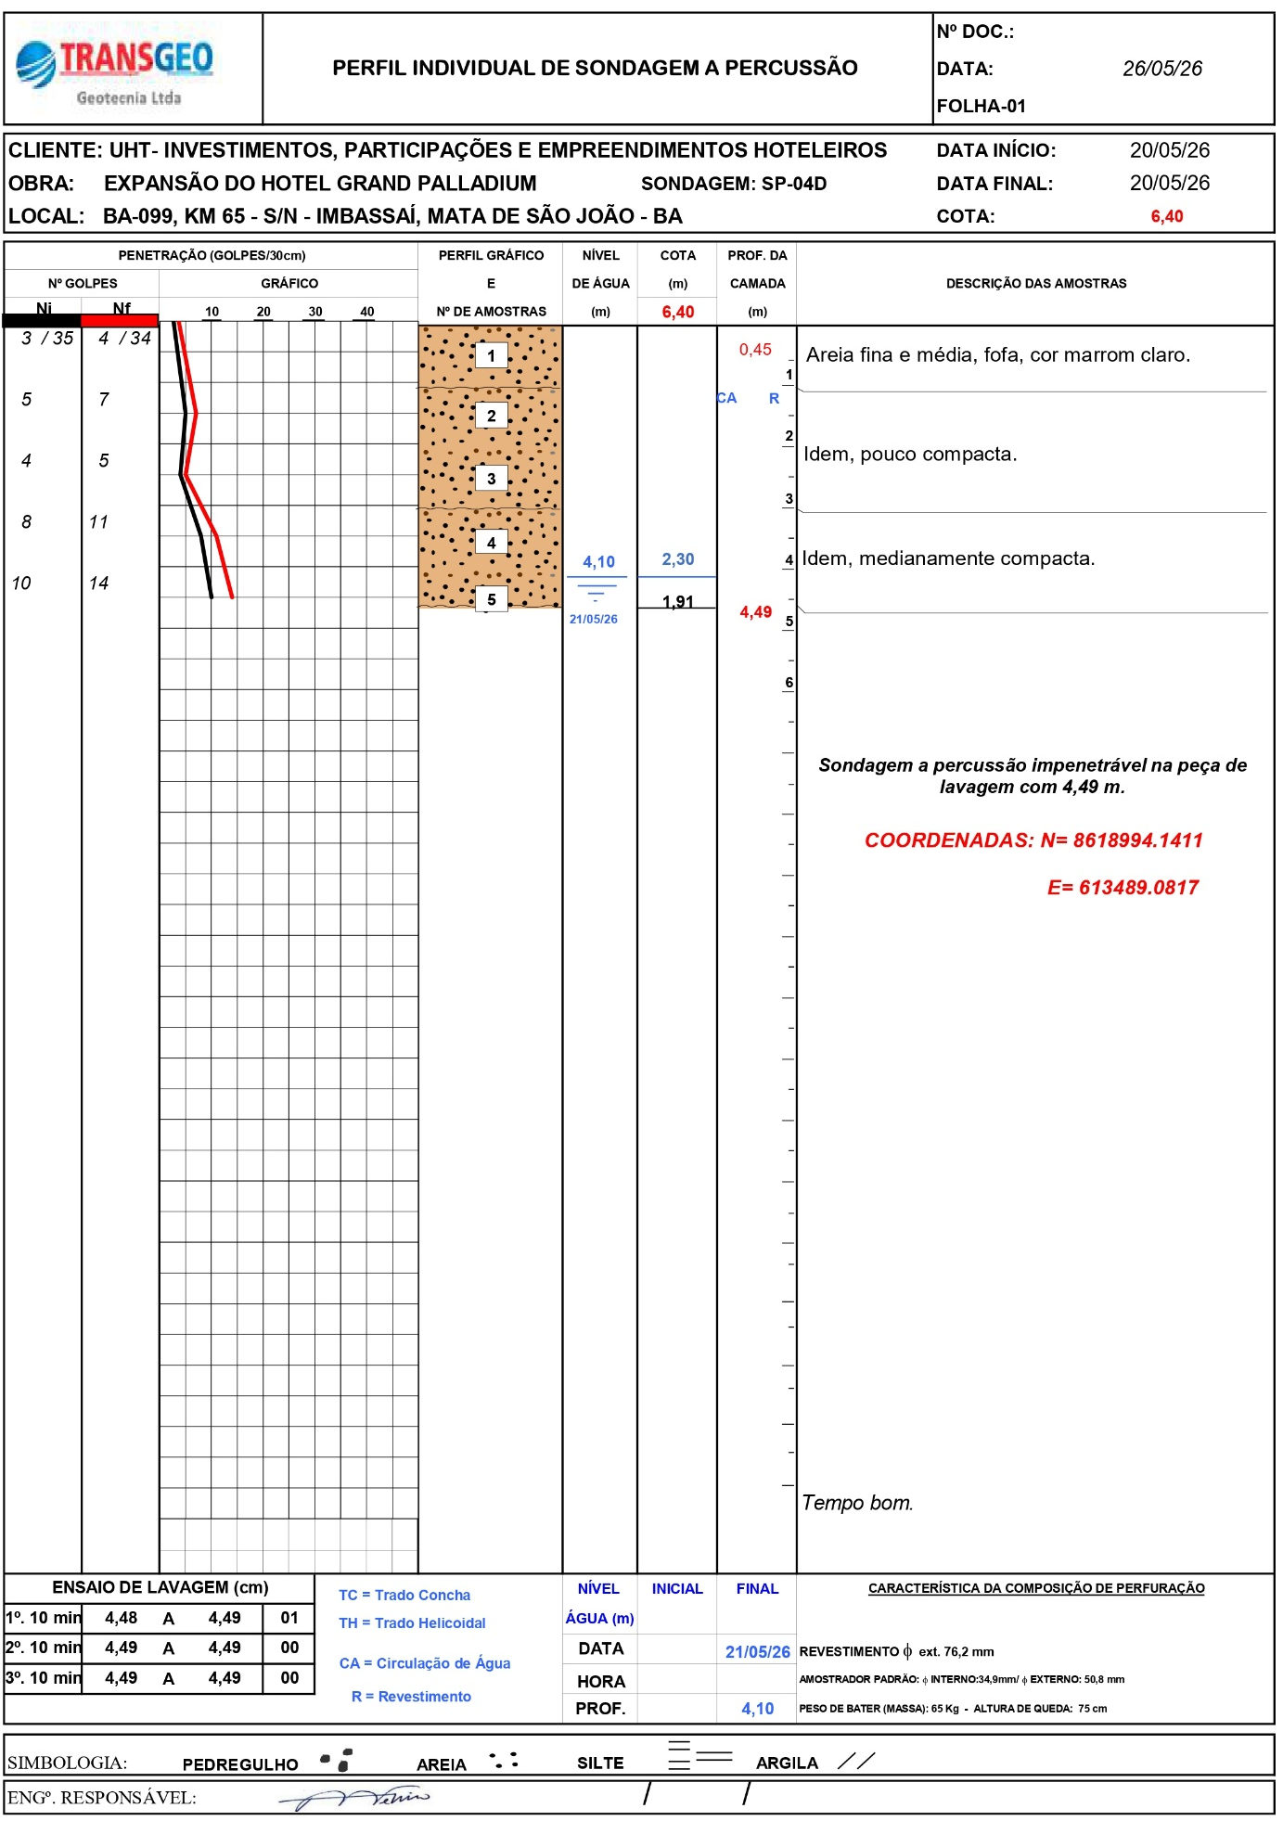
Figura 5 – Furo de Sondagem SP-04D.

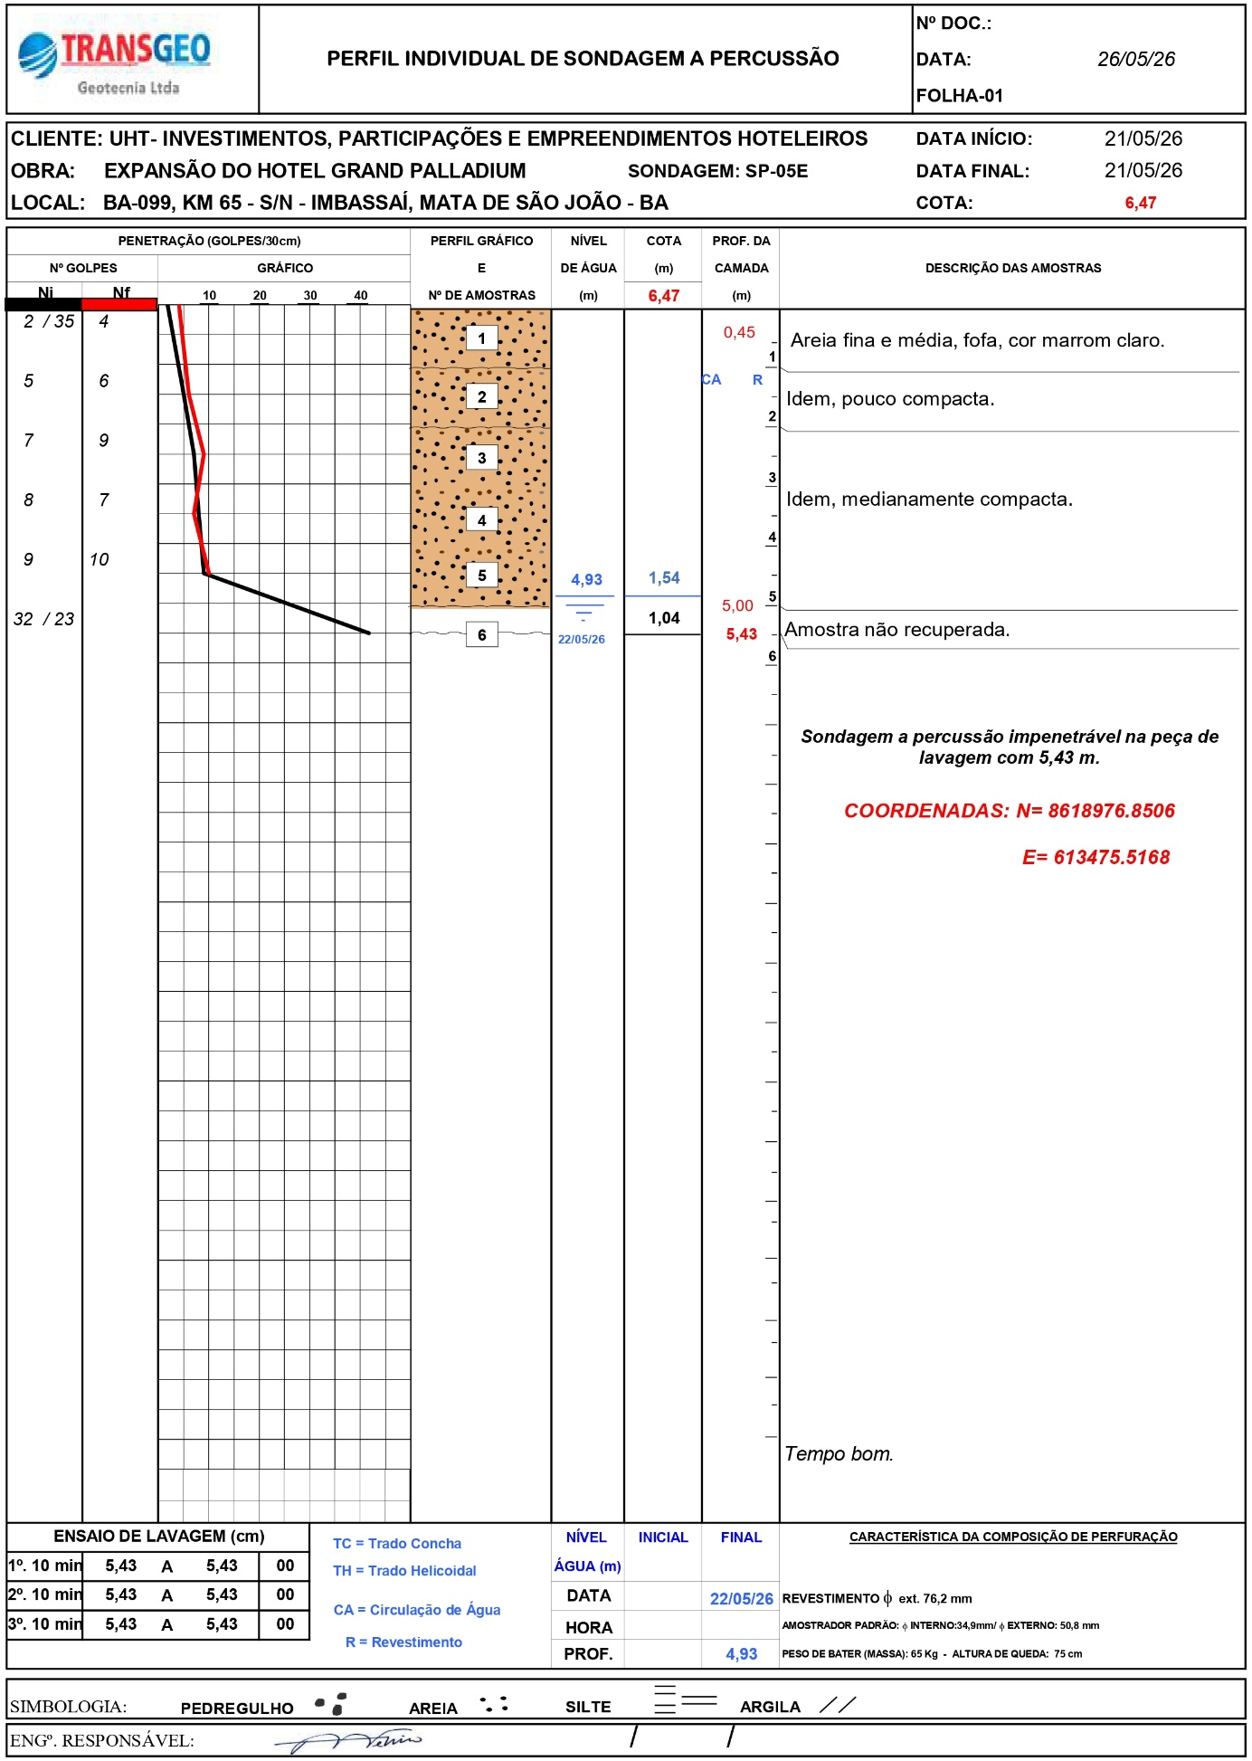
Figura 6 – Furo de Sondagem SP-05E.

A seguir encontra-se o resumo das principais informações das sondagens à percussão e mistas da obra:

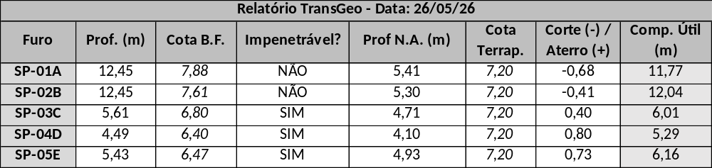
Tabela 1 – Resumo das sondagens à percussão e mistas.

LEGENDA:
Cota B.F. – Cota de Boca de Furo das sondagens;
Prof. N.A – Profundidade do Nível d’água

11.6 CARGA ADMISSÍVEL DAS ESTACAS HÉLICE CONTÍNUA MONITORADA

Usualmente o cálculo da capacidade de carga geotécnica de estacas é feito a partir de métodos semiempíricos que correlacionam ensaios estáticos ou dinâmicos com os valores Nspt de sondagens. Para o dimensionamento apresentado através do referido projeto de fundações foi utilizado o método Décourt-Quaresma (1978) cuja expressão geral para determinação da carga admissível geotécnica de uma estaca é dada pela equação a seguir:

$$Q_{adm}=\frac{A_{b}∙α∙C∙N}{4}+\frac{U∙ΔL∙\sum{\left( β∙\frac{\overline{N}}{3}+β\right)}}{1,3}$$

Onde:
$A_{b}$ = área da base;
$α, β$ = coeficientes que dependem do tipo de solo e de estaca;
$C$ = coeficiente que depende do tipo de solo na base da estaca;
$N$ = média do NSPT da ponta, um imediatamente superior e um imediatamente inferior a ela;
$U$ = perímetro do fuste;
$\overline{N}$ = média do NSPT no fuste.

Tipo de Solo | C (tf/m²)
Areia | 40
Silte Arenoso | 25
Silte Argiloso | 20
Argila | 12
Tabela 2 – Valores do coeficiente C.

Tipo de Solo | - | Estacas Cravadas | Estacas Escavadas (em geral) | Estacas Escavadas (c/ bentonita) | Estaca Hélice Contínua | Estacas Raíz | Injetadas sob alta pressão
Areia | α | 1,00 | 0,85 | 0,85 | 0,30 | 0,85 | 1,00
Areia | β | 1,00 | 0,80 | 0,90 | 1,00 | 1,50 | 3,00
Solos Intermediários | α | 1,00 | 0,60 | 0,60 | 0,30 | 0,60 | 1,00
Solos Intermediários | β | 1,00 | 0,65 | 0,75 | 1,00 | 1,50 | 3,00
Argila | α | 1,00 | 0,50 | 0,50 | 0,30 | 0,50 | 1,00
Argila | β | 1,00 | 0,50 | 0,60 | 1,00 | 1,50 | 3,00
Tabela 3 – Valores dos fatores de correção α e β.

Abaixo encontra-se o resumo dos resultados de carga admissível para cada furo de sondagem por meio do método Décourt-Quaresma (1978) supracitado:

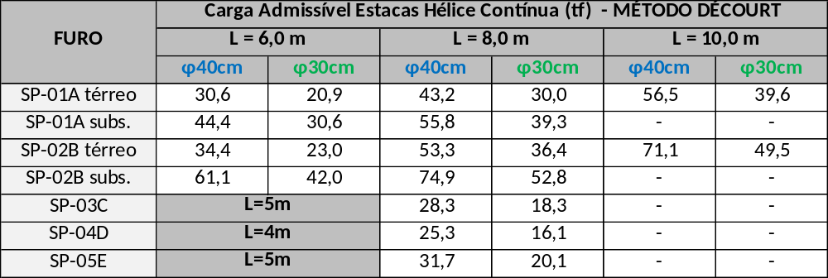
Tabela 4 – Carga Admissível para cada sondagem.

Para o SP-01A e SP-02B foram analisados os casos das fundações executadas no nível do térreo e no nível do subsolo.

11.6 CARGA ESTRUTURAL DAS ESTACAS HÉLICE CONTÍNUA MONITORADA

O cálculo da capacidade de carga estrutural de estacas corresponde a carga que pode ser absorvida pela seção de concreto empregada, dimensionada como um pilar não submetido à flambagem devido ao confinamento lateral pelo solo. A expressão geral para determinação da carga admissível estrutural de uma estaca é dada pela equação a seguir:

$$Q_{adm, est}=\frac{0,85∙fcd∙A_{c}+A_{s}∙fyd}{1,4}$$

Sendo, $fcd=\frac{fck}{γ_{c}}$ e $fyd=\frac{fyk}{γ_{s}}$

Onde:
$A_{c}$ = área de concreto da estaca;
$fck$ = resistência característica do concreto à compressão;
$A_{c}$ = área de aço da estaca;
$fyk$ = resistência característica do aço à compressão;
$γ_{c}$ = coeficiente de ponderação da resistência à compressão do concreto;
$γ_{s}$ = coeficiente de ponderação da resistência à compressão do aço.

Através da Tabela 4 da norma brasileira ABNT NBR 6122/2024, para a CAA III obtém-se como classe do concreto C40 (fck), $γ_{c}$ = 3,6 e mínimo de 0,4% de taxa de armadura. O aço utilizado é o CA-50, logo $fyk$ =500Mpa e $γ_{s}$ = 1,15. Tem-se então o seguinte:

- ESTACAS ∅400 mm:
$$A_{c}=1256,64 cm²$$
$A_{s}=5,027 cm²$ (armadura mínima = 0,4%)
$$fcd=0,944 KN/cm²$$
$$fyd=43,478 KN/cm²$$

$$Q_{adm, est (400mm)}=86,5 tf$$
- ESTACAS ∅300 mm:
$$A_{c}=706,86 cm²$$
$A_{s}=2,827 cm²$ (armadura mínima = 0,4%)
$$fcd=0,944 KN/cm²$$
$$fyd=43,478 KN/cm²$$

$$Q_{adm, est (300mm)}=48,7 tf$$

11.7 CARGA DE TRABALHO DAS ESTACAS HÉLICE CONTÍNUA MONITORADA

Conforme item 5.6 da norma brasileira ABNT NBR 6122/2024 “deve ser considerado o peso próprio de blocos de coroamento ou sapatas, ou no mínimo 5% da carga vertical permanente”, sendo então considerado para o dimensionamento das fundações o acréscimo de 5% da carga vertical.
Vale ressaltar também que segundo o item 6.3.2 da norma brasileira NBR 6122/2022 é permitido majorar em até 15% a carga admissível da estaca quando o vento for a ação variável principal.

A seguir é apresentado o resumo das cargas de trabalho adotadas em função do comprimento das estacas e diâmetro:

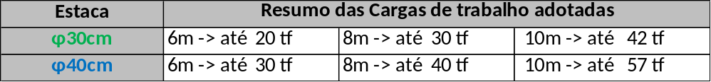
Tabela 5 – Cargas de trabalho adotadas em função do diâmetro e comprimento.

Abaixo apresenta-se os resultados obtidos após definição das configurações das fundações para cada pilar. É possível observar a quantidade de estacas por pilar, o diâmetro da estaca e o comprimento dela, bem como a carga de trabalho por estaca em cada pilar:

- MÓDULO PISCINAS – Estacas Hélice Contínua ∅300 mm

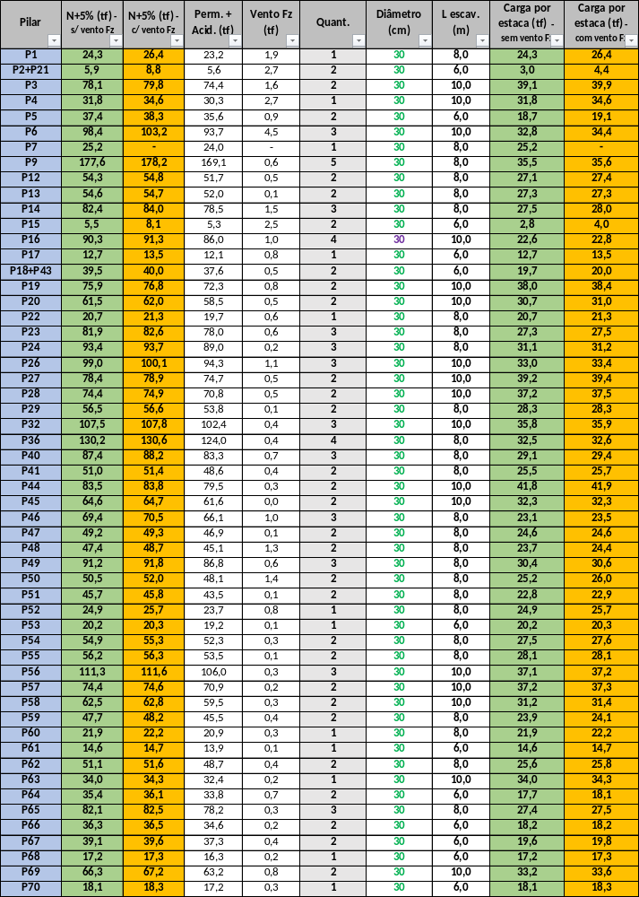
Tabela 6 – Resultado do estaqueamento do Módulo Piscinas.

Obs.: O pilar P7 veio sem a carga descriminada na planta de locação e cargas dos pilares, sendo utilizada a do projeto original de fundação.

- MÓDULO RECEPÇÃO – Estacas Hélice Contínua ∅300 mm e ∅400mm, e
Estacas Metálicas Tubo TP 5”

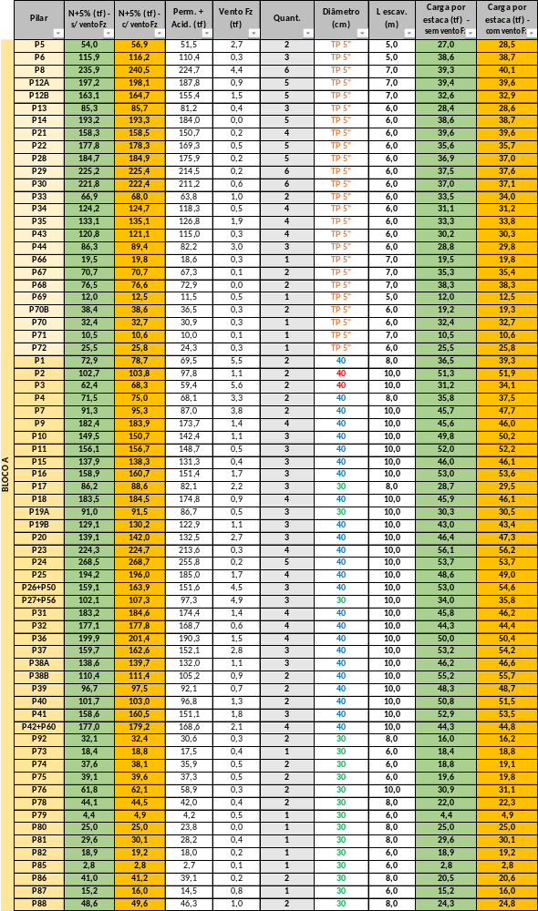
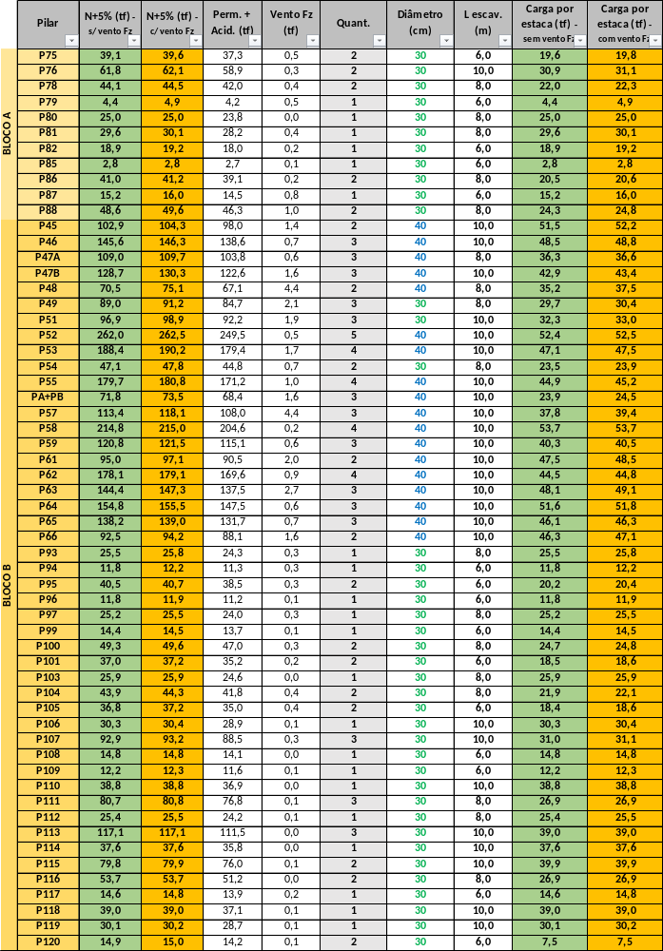
Tabela 7 – Resultado do estaqueamento do Módulo Recepção.
- MÓDULO APARTAMENTOS H01 – Estacas Hélice Contínua ∅300 mm

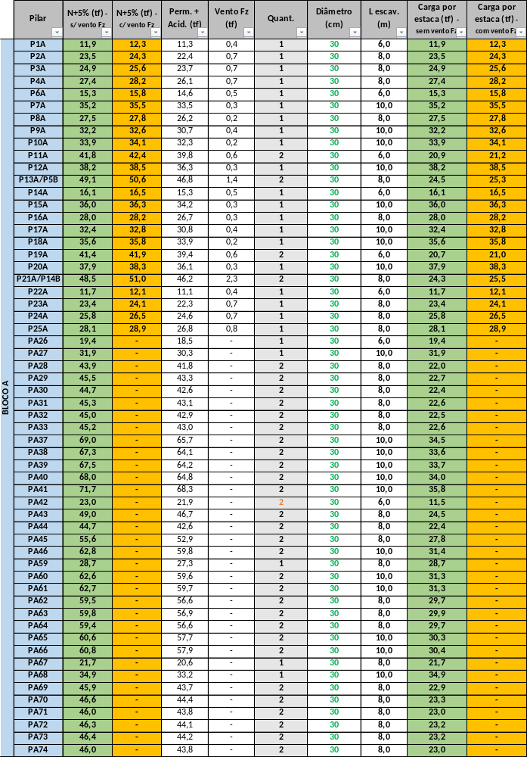

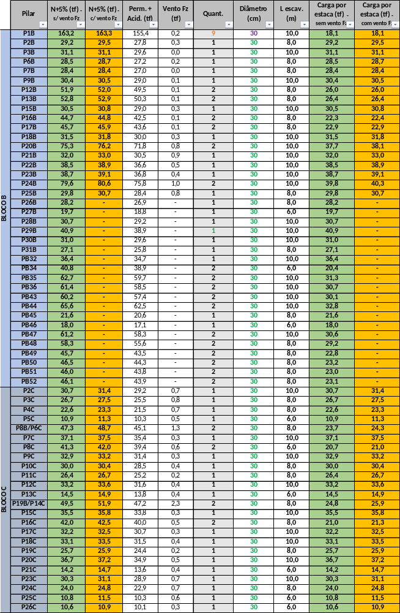

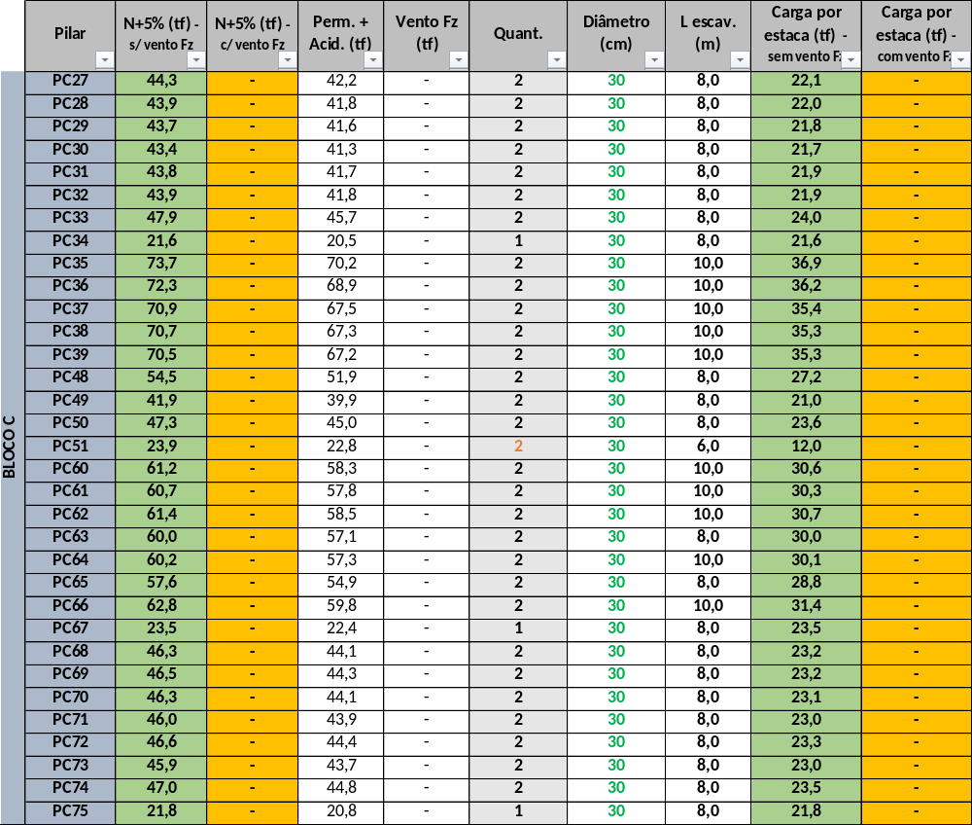
Tabela 8 – Resultado do estaqueamento do Módulo Apartamentos H01.

Obs.: Os pilares PA34 a PA36, PA47 a PA58, PB33, PB37 a PB42, PC40 a PC47, PC52 a PC59 estão previstos para nascerem diretamente sobre a cortina de contenção por isso não foram indicados na tabela acima.

- MÓDULO APARTAMENTOS H02 – Estacas Hélice Contínua ∅300 mm

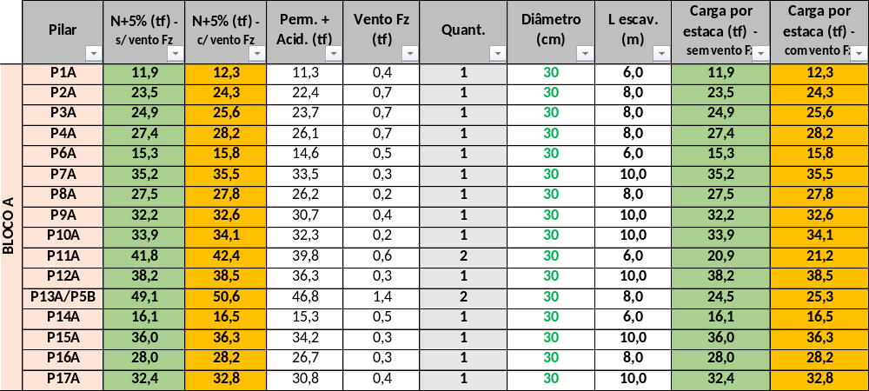

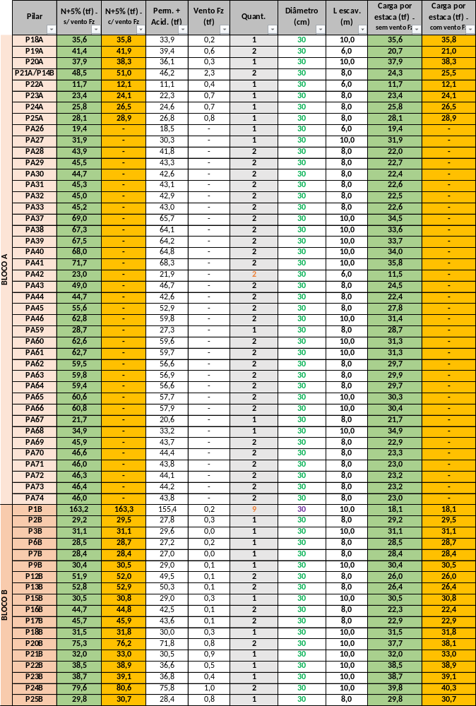

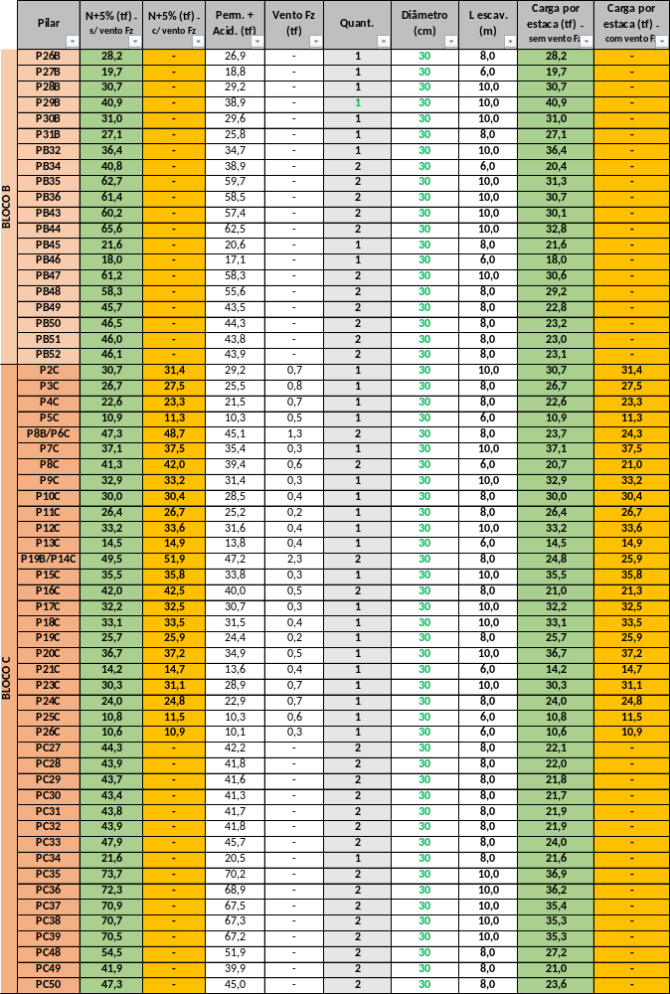

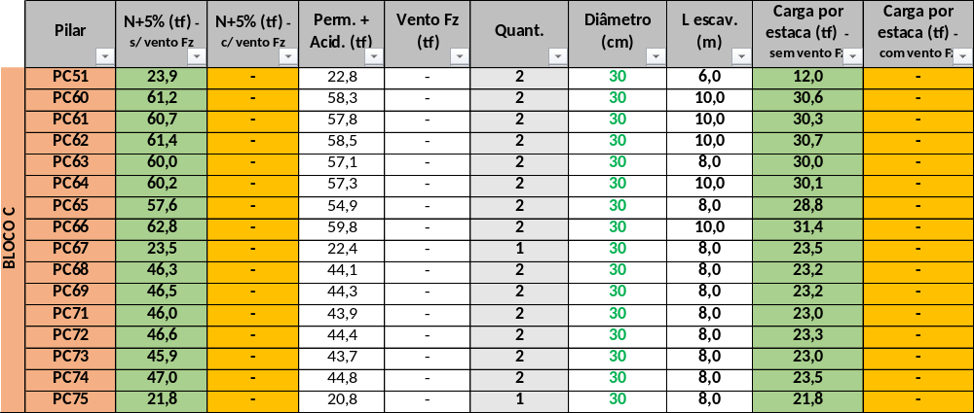
Tabela 9 – Resultado do estaqueamento do Módulo Apartamentos H02.

Obs.: Os pilares PA34 a PA36, PA47 a PA58, PB33, PB37 a PB42, PC40 a PC47, PC52 a PC59 estão previstos para nascerem diretamente sobre a cortina de contenção por isso não foram indicados na tabela acima.

- MÓDULO APARTAMENTOS H03 – Estacas Hélice Contínua ∅300 mm

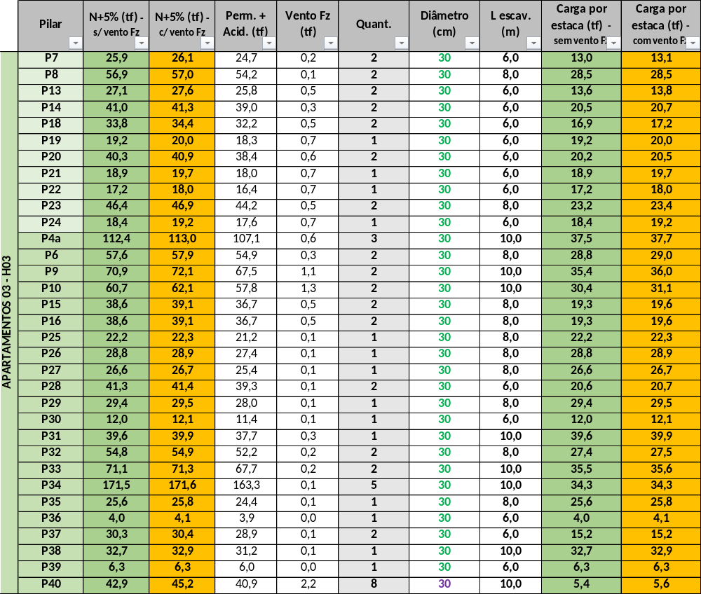
Tabela 9 – Resultado do estaqueamento do Módulo Apartamentos H03.
11.8 QUANTITATIVOS DAS ESTACAS

- QUANTITATIVO TOTAL DOS 5 MÓDULOS:

- Estacas Ø300 mm: 746 unidades (L concretado = 6,0 a 10,0 m ; L armado = 4,0 a 6,0 m)
- Estacas Ø400 mm: 139 unidades (L concretado = 8,0 a 10,0 m ; L armado = 4,0 a 6,0 m)
- Volume total de concreto: 925,5 m³ (sobreconsumo de 50%)
- Volume total de escavação: 709,6 m³ (empolamento de 15%)
- Consumo de aço CA-50: 21.689,2 kg
- Estacas Metálicas Tubo TP 5”: 83 unidades (L cravado = 5,0 a 7,0 m)

- QUANTITATIVOS POR MÓDULO:

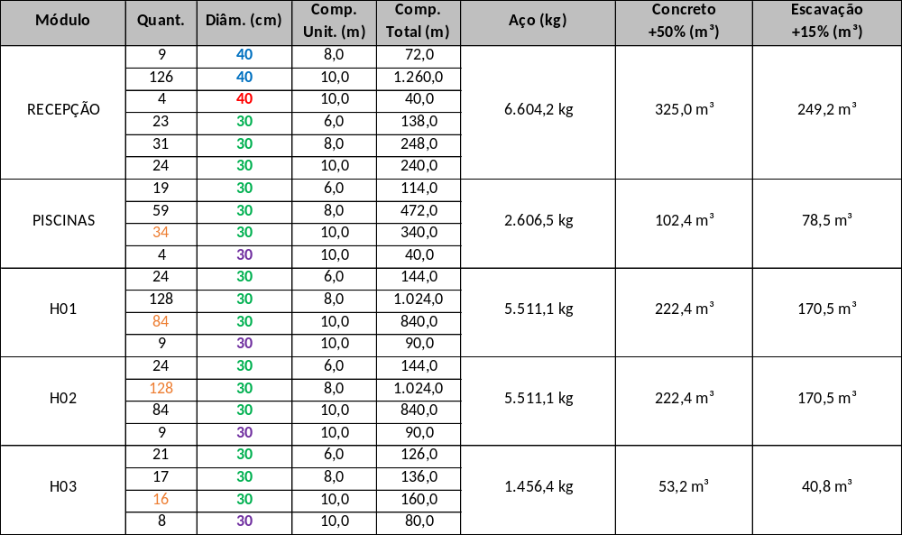
Tabela 10 – Quantitativos das Estacas por Módulo.

- Estacas Metálicas Tubo TP 5”:
Comprimento Total previsto = 514,0 m
Peso Total previsto = 18.504,0 kg

- DETALHAMENTO DAS ARMAÇÕES DAS ESTACAS:

- Estacas Hélice Contínua Monitorada ∅300 mm – Comprimento Armado = 4,0 m:

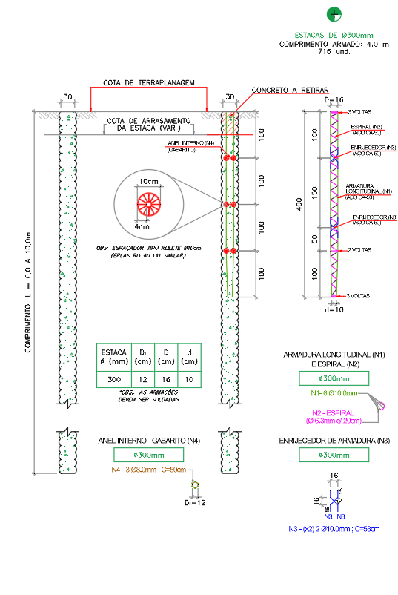
Figura 7 – Armação das estacas Hélice Contínua Monitorada ∅300 mm – Comprimento Armado = 4,0 m.

- Estacas Hélice Contínua Monitorada ∅300 mm – Comprimento Armado = 6,0 m:

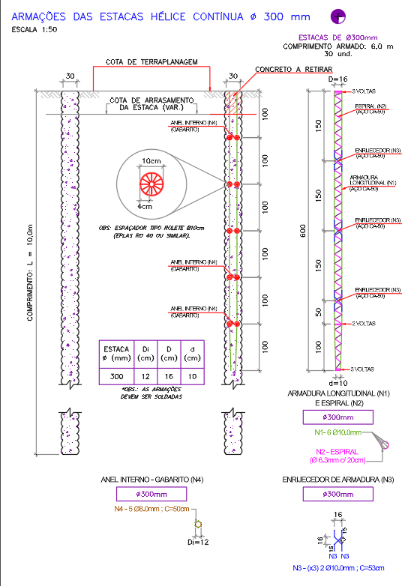
Figura 8 – Armação das estacas Hélice Contínua Monitorada ∅300 mm – Comprimento Armado = 6,0 m.

- Estacas Hélice Contínua Monitorada ∅400 mm – Comprimento Armado = 4,0 m:

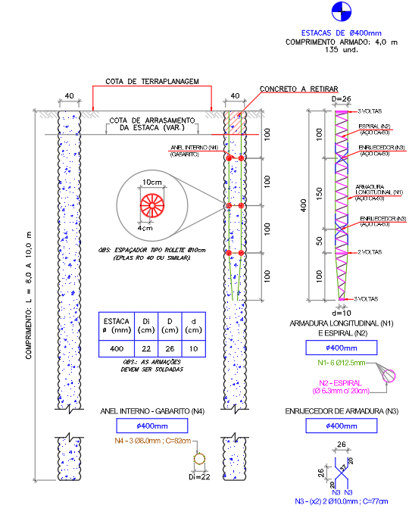
Figura 9 – Armação das estacas Hélice Contínua Monitorada ∅400 mm – Comprimento Armado = 4,0 m.

- Estacas Hélice Contínua Monitorada ∅400 mm – Comprimento Armado = 6,0 m:

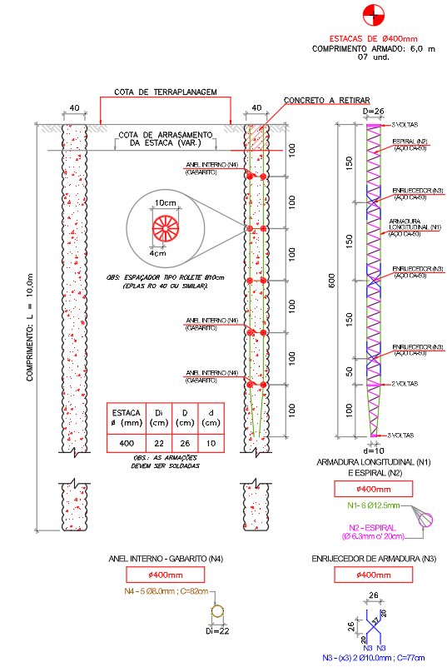
Figura 10 – Armação das estacas Hélice Contínua Monitorada ∅400 mm – Comprimento Armado = 6,0 m.

11.9 PROCEDIMENTO EXECUTIVO DAS ESTACAS HÉLICE CONTÍNUA MONITORADA

- Perfuração mecanizada dos fustes das estacas com equipamento adequado até a profundidade especificada em projeto, devendo-se confirmar as características do solo através da comparação com a sondagem mais próxima.
- Limpeza do fuste antes da concretagem.
- Colocação da armadura imediatamente após a concretagem com o uso de espaçadores afim de garantir o cobrimento mínimo especificado.
- Concretagem com lançamento contínuo. Deve-se utilizar um funil que tenha comprimento mínimo de 1,50 m com a finalidade de orientar o fluxo de concreto.
- Registro de profundidade, diâmetro e volume de concreto consumido.
- As estacas devem ser concretadas no mesmo dia da perfuração diretamente do caminhão betoneira. Caso não seja possível o acesso do caminhão, o lançamento do concreto deve ser bombeado e com uso de mangotes ou tremonha.
- Não se deve executar estacas com entre eixos menores que 3 vezes o diâmetro em intervalo inferior a 12 h. Esta distância refere-se à estaca de maior diâmetro.

11.10 CRITÉRIOS DE ACEITAÇÃO DAS ESTACAS

- Profundidade mínima das estacas conforme projeto. Caso não seja atingida a profundidade mínima especificada, o projetista das fundações deverá ser consultado.
- Desvios de locação, medidos na cota de arrasamento, ≤ 10% do diâmetro da estaca correspondente. Valores superiores devem ser analisados pelo projetista das fundações;
- O fck do concreto das estacas hélice contínua monitorada tem que ser, no mínimo, o especificado neste projeto com tolerância de 5%;
- O desvio de prumo aceitável para a estaca é de 1º.
- Rejeição de estacas com colapso de fuste ou falha na concretagem;
- Tolerância de arrasamento ≤ 2 cm em relação à cota de projeto;
- É necessário a adoção de medidas de controle de execução das estacas metálicas, como nega em 100% das estacas e diagrama de cravação em pelo menos 10% das estacas.

Salvador - BA, 28 de outubro de 2026.

Eng. Denise Bresciani
Eng. Lucas Fonseca Jordão
Eng. André Felipe de Oliveira Carvalho

ANEXO

OBRAS DE FUNDAÇÕES EM ESTACAS HÉLICE CONTÍNUA MONITORADA E ESTACAS METÁLICAS

OBRA: VILLAGGIO JARDINS
PARCEIRO: SIAN ENGENHARIA

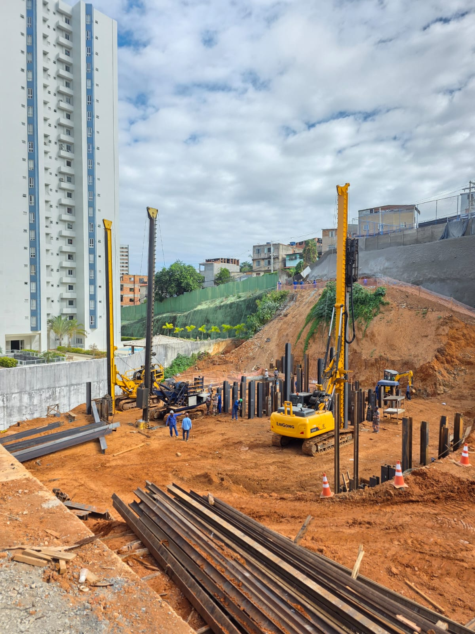

OBRA: POÇOS CARMÓPOLIS
PARCEIRO: CARMO ENERGY

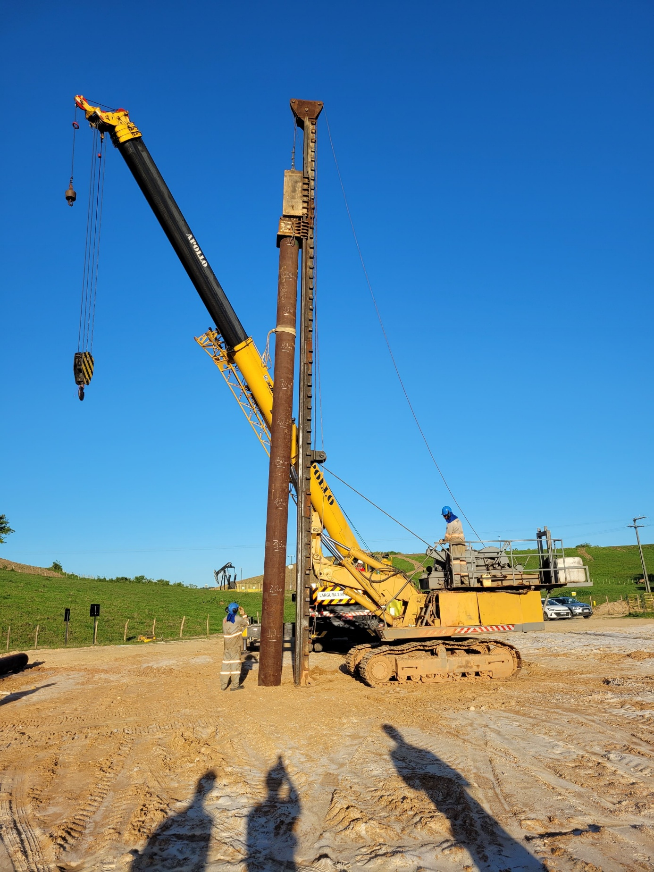

OBRA: BEACH CLASS JAGAURIBE
CLIENTE: MOURA DUBEUX

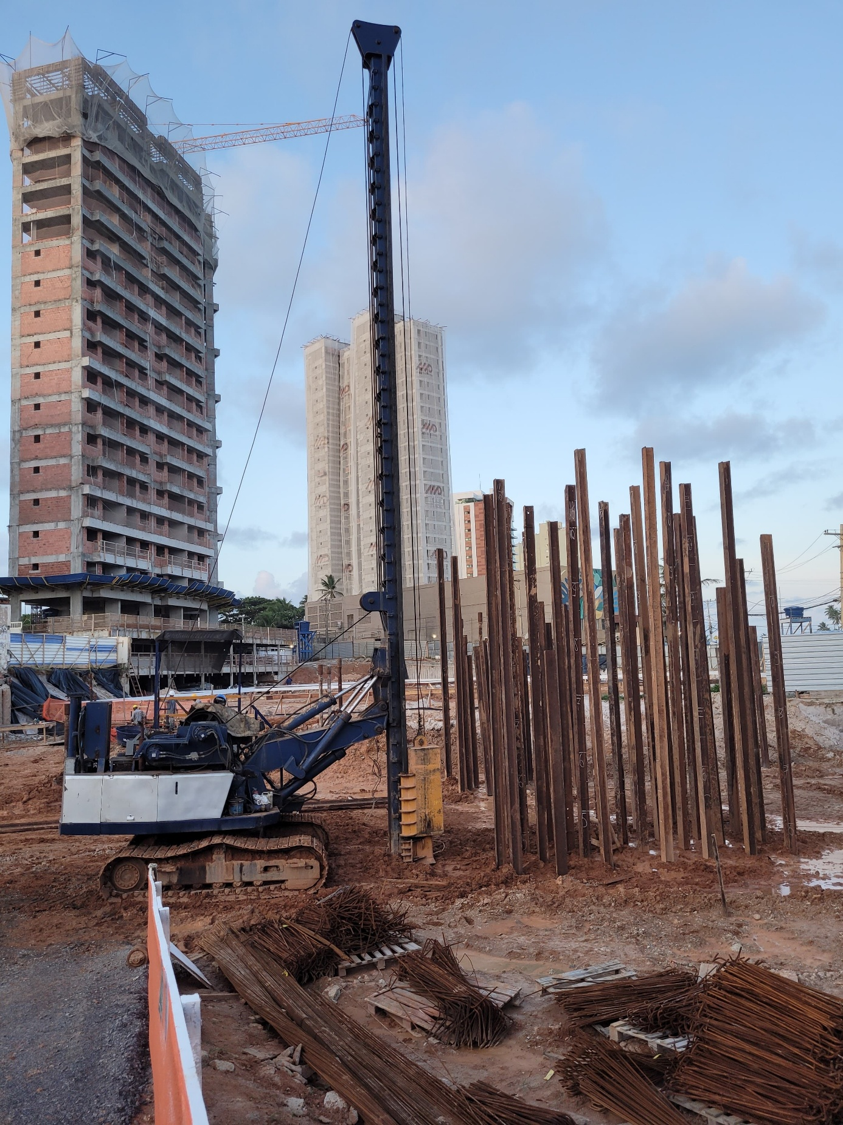

OBRA: ADORATO CABULA
PARCEIRO: JVF EMPREENDIMENTOS

